ارمغان اردوغان فاشیست به مردم روژآوا و ترکیه!

بهرام رحمانی
bahram.rehmani@gmail.com

با خروج نیروهای آمریکایی از شمال شرقی سوریه، عملیات «چشمه صلح» ارتش ترکیه در این بخش از سوریه چهارشنبه ۱۷ مهر - ۹ اکتبر آغاز شد. ترکیه قصد دارد با این حمله نظامی منطقه امنی در طول مرز خود با سوریه در عمق ۳۲ کیلومتری این کشور ایجاد کند و مانع از نفوذ کردها شود. دولت متجاوز و فاشیست ترکیه، نیروهای مدافع خلق کرد را «تروریست» می خواند.
«روژآوا» (کردستان سوریه)، در هشت سال جنگ داخلی و خونین و ویرانگر سوریه، آزمونی بزرگ برای یک مدل جدید سیاسی تحت عنوان «کنفدرالیسم دموکراتیک» و هم زیستی ملل و مذاهب گوناگون در این گوشه جنگ زده خاورمیانه بوده است. اما در مقابل دولت ترکیه و در راس هم هرجب طیب اردغان رییس جمهوری مذهبی این کشور، همواره روژاوا را تهدید کرده است در حالی که در این هشت سال نه یگ گلوله از سوی روژآوا به ترکیه شلیک شده و نه کسی و نیرویی ترکیه را تهدید کرده است. نیروهای مدافع خلق روژاوا در این مدت، همواره تاکید کرده اند که قصد جدایی از سوریه را ندارند و برای یک سوریه دموکراتیک مبارزه می کنند. اما دولت ترکیه و نیروهایی سوری که در جنگ داخلی ترکیه حضور دارند و دولت ترکیه از آن ها حمایت می کند بارها تلاش کرده اند به روژآوا حمله کنند و این مدل سیاسی آن را با کشتار مردم و تخریب زیرساخت های این جامعه از بین ببرند. از حدود یک سال و نیم پیش ارتش ترکیه و گروه های تروریستی سوری همراهش کانتون عفرین را اشغال کرده اند؛ ده ها هزار نفر مردم آن را آواره کرده اند و دست به غارت شهر زده اند.
حدود ١١ روز پیش ارتش ترکیه دومین قدرت ناتو به همراه هزاران شبه نظامی اسلامی سوری از هوا و زمین به روژآوا حمله کردند. در شب حمله در مساجد ترکیه «اذان فتح» سرداده شد. شبه نظامیان «الله اکبر» گویان به مواضع نیروهای مدافع خلق حمله کردند و اعدام های صحرایی راه انداختند.
اردوغان، بارها گفته به هر قیمتی که شده آنان را نابود خواهد کرد، حتی به قیمت از دادن متحدانش در ناتو!
سیستم مدیریتی «روژاوا» شورایی است. یک زن و یک مرد رهبری مشترک هر نهاد مدنی و امنیتی را به عهده دارند. زنان نیمی از جامعه محسوب می ‌شوند و مادر و مدیر هم هستند. برای اثبات نقش زنان کافی بود سری به گورستان‌ های منطقه زد. جایی که بیش از ۱۱ هزار نفر در جنگ با داعش کشته شده اند؛ در میان قربانیان جنگ عکس هزاران زن بر سنگ قبرها دیده می شود.
در روژآوا، چند همسری و ازدواج اجباری دختران در این جامعه به شدت سنتی و اسلامی ممنوع شد. متخلفان تحت محاکمات عالانه و مردمی، تنبیه می شوند. همه زبان های مادری و همه مذاهب آزادند. اما همه برای یک جامعه خودگردان دموکراتیک تلاش و مبارزه می کنند.
***
اردوغان رییس جمهوری ترکیه ادعا کرده بود که معاون رییس جمهوری آمریکا در سطحی نیست که با او دیدار کند. این ملاقات اما پشت درهای بسته انجام شد. این خصلبت همه قلدرهای سیاسی در حاکمیت و قدرت است که در مقابل سران قلدرتر از خود، دست ها را بالا می برند و تسلیم می شوند. ترامپ خطاب به اردوغان نوشته بود: «سخت گیر نباش. حماقت نکن!»
حاصل این دیدار توافق بر سر تعلیق عملیات نظامی ترکیه بود.
مایک پنس، معاون رییس جمهوری آمریکا که به ترکیه سفر کرده است، شامگاه پنج ‌شنبه ۲۵ مهر پس از دیدار با رجب طیب اردوغان، رییس جمهوری این کشور، اعلام کرد دو طرف بر سر آتش ‌بس در شمال شرق سوریه به توافق رسیدند.
با وجود موافقت دولت ترکیه برای توقف حملاتش به مردم کرد در شمال سوریه به مدت پنج روز، خبرنگار رویترز گزارش داده که صبح جمعه از حومه راس ‌العین در نزدیکی مرز سوریه با ترکیه، صدای شلیک توپخانه و گلوله باران شنیده است.

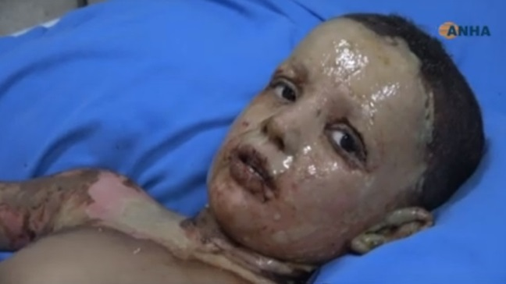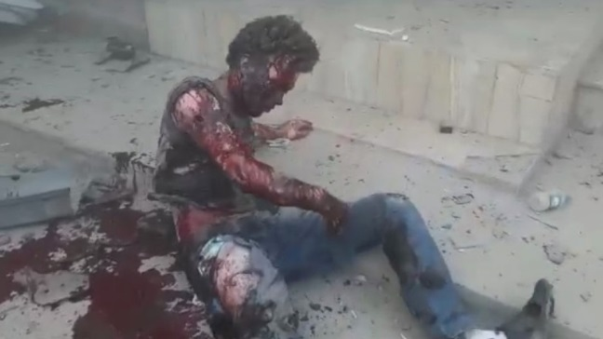

اما تاکنون نتایح این جنگ دولت و ارتش فاشیست ترکیه علیه مردم روژآوا بسیار تکان دهنده و هولناک بوده است.
خبرگزاری فرات، پنج شنبه ١٧ اكتبر ٢٠١٩، خبر داد که هیات پزشکی خودمدیریتی شمال - شرق سوریه اعلام نمود که در نتیجه حملات دولت اشغال گر ترک، ۲۱۸ غیر نظامی جان باخته اند و ۶۵۳ نفر نیز مجروح شده ‌اند.
نیروهای سوریه دمکراتیک روز سه شنبه ١۵ اکتبر در بیانیه‌ای خبر از آواره شدن ٢٧۵ هزار نفر در شمال شرق سوریه پس از حملات ارتش ترکیه با همراهی شبه نظامیان مورد حمایت آنکارا داد. در این بیانیه پس از اشاره به وجود ٧٠ هزار کودک آواره آمده است، «در حالی که هفتمین روز از آغاز جنگ در غرب کردستان می‌گذرد، نیروهای ارتش ترکیه با تمام قوا شهرهای غرب کُردستان خصوصا «سری کانی» را بمباران می ‌کند، همین امر باعث شده هر روز تعداد آواره‌گان افزایش یابد.»
پزشکان بیمارستان حسکه از احتمال استفاده ارتش اشغالگر از سلاح های ممنوعه خبر دادند.
یکی از پزشکان شاغل در بیمارستان خلق، در حسکه به خبرگزاری فرات، ١٧ اکتبر ٢٠١٩، گفته است: ما براین باور هستیم که ارتش دولت اشغال گر ترک و تبه کاران وابسته به آن از سلاح هایی استفاده کرده ‌اند که در سطح بین ‌المللی ممنوع شده ‌اند. این پزشک هم چنین اظهار داشت که این مسئله در نتیجه آزمایش های پزشکی و نمونه ‌برداری در چند حالت سوختگی که به بیمارستان های منطقه جزیره اعزام شده ‌اند، ثابت شده است.
بعد از آن که ارتش اشغال گر ترکیه در نتیجه مقاومت قهرمانانه رزمندگان نیروهای سوریه دمکراتیک و مقاومت بی نظیر قادر به اشغال روژآوا و خصوصا سریکانی نشد، از سلاح هایی استفاده نموده است که در سطح بین ‌المللی ممنوع شده‌اند.
محلات مختلف شهر سریکانی از سوی ارتش اشغال گر دولت ترک با حمله سلاح های فسفری که در سطح بین ‌المللی ممنوع شده ‌اند بمباران شدند. از سوی دیگر دولت ترک اجازه نمی ‌دهد که اتومبیل ها و آمبولانس ها وارد این شهر شده و مجروحان را از این مناطق تخلیه نمایند.
​​​​​​​فارس حمو در این رابطه اعلام نمود که كبرخی از مجروحانی که دچار سوختگی شده‌ اند، به بیمارستان خلق در شهر حسکه انتقال یافته ‌اند. حمو در این رابطه اظهار داشت که ما روزانه ده ها مجروح این حملات را پذیرش می ‌کنیم. دولت اشغال گر ترک تمامی سلاح های سنگین را در این جنگ به کار می ‌بندد. این مسئله نیز در شرایط دشوار و وضعیت ناگوار مجروحان مشخص می ‌گردد. حمو در این رابطه اظهار داشت که مجروحان دچار سوختگی شده‌ اند، اما امروز حالت های جدیدی از این سوختگی ها مشاهده شده است، تا کنون از علت آن اطلاعی نداریم. اما بر این باور هستیم که دولت ترک سلاح هایی مانند سلاح شیمیایی را مورد استفاده قرار می ‌دهد که در سطح بین ‌المللی ممنوع هستند.

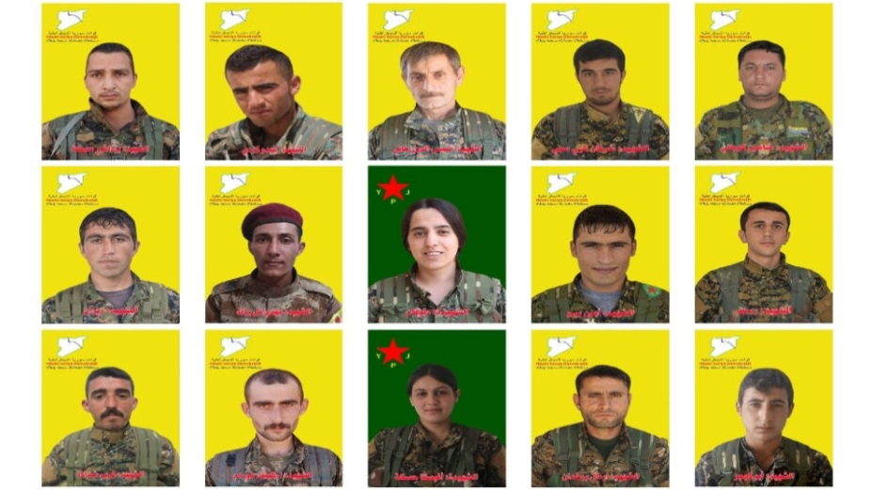
١٥ تن از جان باختگان نیروهای مدافع خلق روژآوا

دولت فاشیست ترکیه، هم چنین با بمباران بیمارستان سریکانی به جنایت ضد بشری دست زد. ارسین چاکسو و روکن جمال خبرنگاران آژانس خبری فرات در سریکانی در گزارشی میدانی از این بیمارستان زوایای جنایت‌ های دولت اشغال گر ترکیه را به تصویر کشیده ‌اند.
ارتش اشغال گر ترکیه و تروریست ‌هایش حملاتی را که از ٩ اکتبر به شمال و شرق سوریه اغاز کرده بودند ادامه می‌ دهند. شهر سریکانی بدون وقفه بمباران می ‌شود. مدارک موثقی در رابطه با کاربرد سلاح های غیرمتعارف و شیمیایی از سوی دولت ترکیه به دست آمده است.
یمارستان سریکانی چهارشنبه شب از سوی تبه کاران دولت ترکیه هدف حمله قرار گرفت. به گفته ارسین چاکسو خبرنگار آژانس خبری فرات در چهارشنبه شب سه بار به این بیمارستان حمله شده است.
چاکسو افزود که این تنها بیمارستان شهر سریکانی است. پرسنل پزشکی در شرایطی دشوار و با کم ترین امکانات به مداوای زخمی‌ های غیرنظامی می ‌پردازند. به گفته وی، ساعت ٢٢:۵٠ دقیقه چهارشنبه شب ١۶ اکتبر، تبه کاران تحت فرمان اردوغان برای سومین بار پیاپی به بیمارستان سریکانی را حمله کرده‌ اند.
یکی از پرنسل پزشکی بیمارستان به خبرنگار ما گفت که حملات نه علیه مبارزان، بلکه بر علیه کودکان و زنان است و تبه کاران حکومت ترکیه همه را به رگبار می ‌بندند. وی تاکید می‌ کند که تا آخرین نفس همراه دیگر همکارانش به خدمت‌ رسانی به خلق ادامه می‌ دهند
***
مایک پنس، معاون رییس‌جمهوری آمریکا پس از چندین ساعت گفت‌وگو با رجب طیب اردوغان، رییس جمهوری ترکیه اعلام کرد آمریکا با ترکیه بر سر برقراری آتش ‌بس در سوریه و بر سر محافظت از زندان‌ ها در شمال سوریه و مقابله با داعش به توافق دست پیدا کرده است. به ازای آن، آمریکا در جریان برقراری آتش ‌بس از اعمال تحریم‌ های بیش تر علیه ترکیه خودداری می‌ کند.
طبق توافق آمریکا و ترکیه، آنکارا عملیات در شمال سوریه را به مدت ۱۲۰ ساعت متوقف می ‌کند تا به نیروهای سوریه دموکراتیک اجازه دهد ۲۰ مایل از مرزهای ترکیه دور شوند. به گفته پنس بعد از پنج روز در مناطق کردنشین شمال سوریه آتش ‌بس دائم برقرار می ‌شود. در ازای این توافق آمریکا تحریم‌ های اعمال شده علیه ترکیه را رفع می ‌کند و تحریم‌ های تازه‌ای اعمال نمی ‌کند.
البته این توافق بسیار شکننده است و تضمین کافی برای ادامه آن وجود ندارد.

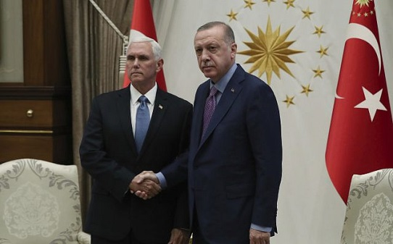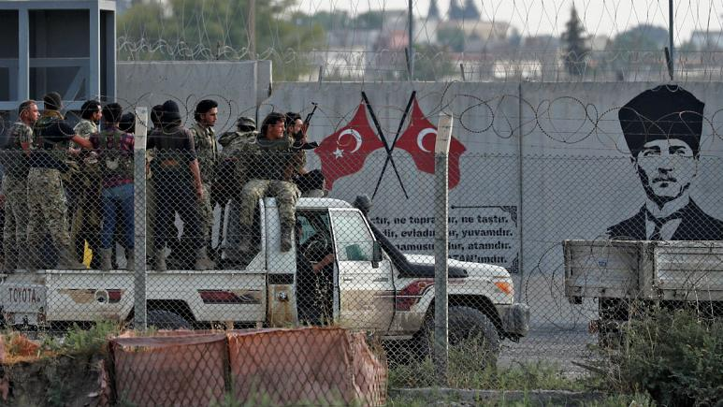

شامگاه چهارشنبه ۲۴ مهر -۱۶ اکتبر، هم چنین شورای امنیت سازمان ملل برای بار دوم ظرف یک هفته گذشته در باره اوضاع شمال سوریه نشستی غیرعلنی برگزار کرد. این نشست نیز همانند نشست هفته پیش به درخواست اعضای اتحادیه اروپا؛ فرانسه، آلمان، بریتانیا، لهستان و بلژیک برگزار شده بود.
شورای امنیت در این نشست از خطر تشدید وضعیت انسانی در شمال شرق سوریه و فرار جنگجویان زندانی داعش ابراز نگرانی کردند، اما اشاره ‌ای به حمله ترکیه به این منطقه نکردند.
اتحادیه اروپا نیز از اظهار نظر صریح درباره توافق بین ترکیه و آمریکا خودداری کرده است. آنگلا مرکل و سایر سران و رهبران کشورهای عضو اتحادیه اروپا در اجلاس عالی خود در بروکسل نسبت به توافق اعلام شده از سوی مایک پنس و مقامات ترکیه با احتیاط بسیار برخورد کرده‌ اند.

خبرگزاری‌ رویترز صبح روز جمعه ۱۸ اکتبر گزارش داد، «یگان‌ های مدافع خلق» (YPG) که نیروی اصلی «نیروهای دموکراتیک سوریه» (SDF) هستند توافق آمریکا و ترکیه را پذیرفته ‌اند.

مهم ترین تحول طی دو روز گذشته در این بحران پیش روی نظامیان روسیه و همراهی آن ها با ارتش سوریه برای استقرار در نزدیک ترین مواضع به محل درگیری ها میان نیروهای ترکیه و یگان های مدافع خلق عنوان شده است. در خبری دیگر آمده است، نیروهای ائتلاف عربی به رهبری آمریکا از شهرهای رقه و طبقه خارج شده و نظامیان ارتش سوریه و واحد هایی از نظامیان روسیه جایگزین آن ها شده اند.
***
شهروندان آگاه و آزاده ترکیه به ویژه مردم حق طلب و تحت ستم کرد و نیروهای چپ هرگز تصاویر کودکانی و مادران و پدرانی که با توپ و تانک و هواپیماهای جنگی ترکیه به ویژه با بمب ها هولناک و ممنوعه ناپالم، در خون خود غلتیدند را هرگز فراموش نخواهند کرد. بنابراین نخستین ارمغان دولت و ارتش فاشیست ترکیه به مردم ترکیه و منطقه و جهان، جنگ و خونریزی و کشورگشایی و نسل کشی است. مردمی که هرگز این تصاویر تکان دهنده را فراموش نخواهند کرد. مردیم که بار دیگر خاطره نسل کشی ارمنی توسط ترک های جوان در اواخر امپراتوری عثمانی برایشان تداعی شده است که اردوغانی که عشق بی حد و حصری به عثمانی گری و هیتلریسم دارد!
دومین ارمغان دولت اردوغان به جامعه ترکیه، بر باد دادن میلیاردها دلار ثروت های عمومی جامعه ترکیه است که دود شدند و به هوا رفتند و در برگشت به زمین، خون مردم بی گناه را ریختند. درو اقع اردوغان گلوله کاشت و گلوله نیز درو خواهد کرد.
سومین ارمغان اردوغان فاشیست به مردم ترکیه، تحریم هایی است که فعلا از سوی دولت های جهانی، به ویژه آمریکا علیه ترکیه آغاز شده است. بخشی از این تحریم ها، مربوط به فروش سلاح و وزرای دولت اردوغان است. کاش این سیاست، به یک سیاست تحمیلی و مداوم افکار عمومی مردم آزاده جهان، به دولت ها و نهادهای سرمایه داری تثبیت گردد و قدرت اجرایی داشته باشد تا نه تنها جلو فروش سلاح گرفته شود، بلکه به طور کلی در کارخانه های اسلحه سازی نیز گل گرفته شود و برای همیشه تعطیل گردند. دولت هایی هم چون دولت اردوغان که مرتکب جنایت علیه بشریت می گردد به لحاظ سیاسی بایکوت گردد و نمایندگان آن به هر کشوری پا گذاشتند دستگیر و توسط دادگاه های بی طرف و عالادانه بین المللی محاکمه گردند. اما این مسئله نه امر دولت ها و نهادهای بین المللی سرمایه داری، بلکه دایمی امر جنبش های اجتماعی - سیاسی و همه نیروهای آزادی خواه و برابری طلب و عدالت جو است
چهارمین دستاورد اردوغان برای جامعه ترکیه، تحریم های اقتصادی آمریکا علیه ترکیه است که بی تردید بیش از همه دود تحریم های اقتصادی به چشم کارگران و مردم محروم و ستم دیده خواهد رفت. چرا که گرانی و تورم و بیکاری اقزایش خواهد یافت. بنابراین باید با تحرمی اقتصادی مخالفت کرد.
پنجمین ارمغان اردوغان به مردم ترکیه، تشدید ساسنور و اختناق در درون ترکیه و تهدید و دستگیری هر کسی که به سیاست های جنگ طلبانه اردغان و دولتش انتقاد دارند. تاکنون تعداد بی شماری وب لاگ نویس و روزنامه نگار و معترضین جنگ در شهرهای مختلف ترکیه دستیگر و تعطیل شده اند.
هفتمین شاهکار ابلهانه و جانه طلبانه اردغان، سقوط ارزش لیر ترکیه در مقابل ارزهای خارجی و افزایش گرانی و تورم و بیکاری و فقر است.
هشتمین دستاورد مخرب اردوغان، تحریک احساسات کمالیست ها، ناسیونالیست ها، مذهبی ها، فاشیست ها و به طور کلی تحریک احساسات فاشیسم ملی - مذهبی علیه مردم کرد نه تنها در ترکیه، بلکه در منطقه خاورمیانه است.

اقدامات تاکنونی که علیه دولت متجاوز ترکیه اتخاذ شده اند، عبارتند از:
وزیر دفاع آمریکا اعلام کرد که هفته آینده با متحدان آمریکا در ناتو دیدار کرده و درباره تهاجم ترکیه به سوریه و تبعات ناگوار آن گفت و گو خواهد کرد.
مارک اسپر عصر دوشنبه ۲۲ مهر در پی دستور پرزیدنت ترامپ برای مجازات‌های اقتصادی علیه ترکیه، در بیانیه ای گفت که در ملاقات با اعضای ناتو آن ها را تحت فشار خواهد گذاشت تا گام های اقتصادی و دیپلماتیک در واکنش به تهاجم ترکیه به سوریه بردارند.
وزیر دفاع آمریکا در بیانیه خود اقدام نظامی ترکیه در سوریه را اقدامی «غیرمسئولانه» و «غیرضروری» توصیف کرد که ماموریت ائتلاف علیه داعش را تضعیف کرده و باعث آزادی بسیاری از زندانیان خطرناک داعشی شده است.

روزنامه نیویورک تایمز آمریکا می ‌نویسد مقامات وزارت انرژی آمریکا در دو روز گذشته مشغول بررسی این بودند که با پنجاه بمب‌هسته ‌ای تاکتیکی آمریکا که از مدت ها پیش در پایگاه هوایی اینجرلیک ترکیه نگه داری می‌شوند چه کنند.
آمریکا در این پایگاه نیروی هوایی ترکیه پنج هزار نیرو دارد که یکی از پایگاه‌های ناتو هم هست. این پایگاه در چهارصد کیلومتری مرز با سوریه و در نزدیکی شهر آدانا واقع است.
نیویورک تایمز به نقل از یک مقام ارشد وزارت انرژی آمریکا می ‌نویسد که این بمب ‌ها الان «گروگان» رجب طیب اردوغان رییس جمهور ترکیه هستند. اگر آمریکا بمب‌ ها را از ترکیه خارج کند «در عمل» به اتحاد نظامی به ترکیه خاتمه داده و اگر بمب ‌ها در ترکیه بمانند یک «آسیب پذیری» هسته ‌ای هم چنان ادامه پیدا می ‌کند.
این روزنامه، هم چنین نوشت هزار نیروی آمریکایی که در منطقه بودند در میانه جنگ گیر افتاده‌اند چون ترکیه راه‌ های ارتباطی را با بمباران قطع کرده و اکنون راه بیرون آوردن این سربازان از راه هوا است.
به گزارش خبرگزاری فرانسه، یک مقام وزارت دفاع آمریکا گفته این هزار نفر از سوریه خارج خواهند شد و فقط ١۵٠ نفر در پایگاه «تنف» در جنوب سوریه باقی می‌ مانند. به گزارش رویترز، مقامات نظامی آمریکا گفته‌ اند خروج این نیروها در چند روز آنیده تکیل خواهد شد.
در همین حال انتقادها از دونالد ترامپ برای بیرون آوردن نیروهای آمریکایی از شمال سوریه هر چه بیشتر با انتقاد روبرو شده است.
بنا بر گزارش‌ ها نه فقط نمایندگان دموکرات کنگره، بلکه شمار قابل توجهی از نمایندگان جمهوری‌ خواه هم تصمیم ترامپ را برای منافع آمریکا و متحدانش «فاجعه ‌بار» می‌ دانند. آن ها معتقدند این تصمیم فقط به نفع دولت بشار اسد که آمریکا او را جنایت کار می‌ داند، روسیه، ایران و داعش تمام شده است.
ترامپ در توییتی نوشت: «ما درگیر جنگی دیگر که ۲۰۰ سال است میان دو ملت در جریان است نخواهیم شد. اروپا این فرصت را داشت که زندانیان داعشی خود را در اختیار بگیرد اما آن ها نخواستند هزینه آن را بپردازند. آن ها گفتند؛ بگذار آمریکا هزینه ‌اش را بدهد.»
«کردها شاید با آزاد کردن تعدادی زندانی می‌ خواهند ما را درگیر کنند. ترکیه و کشورهای اروپایی، که بسیاری از نیروهای داعش از آن جا آمده ‌اند، آن ها را دوباره دستگیر می‌ کنند. اما آن ها باید بجنبند. تحریم‌ های سنگین علیه ترکیه در راه است. آیا واقعا مردم فکر می‌ کنند که ما باید با ترکیه که عضو ناتو است وارد جنگ شویم؟ جنگ‌ های بی ‌پایان خاتمه می‌ یابند.» به گفته استیو منوچین وزیر دارایی آمریکا جزئیات این تحریم در گفتگو با ترامپ مشخص خواهد شد.(منبع: بی بی سی)

ترامپ افزود از همین امروز مذاکرات تجاری ۱۰۰ میلیارد دلاری با ترکیه را متوقف کرده و افزایش تعرفه‌ فولاد را هم باز می‌ گرداند.
ترامپ عصر دوشنبه ۲۲ مهر ماه خبر داد: به زودی دستور اجرایی صادر می ‌کنم که بر اساس آن اجازه داده می ‌شود مقامات فعلی و سابق دولت ترکیه و هرکسی که در اقدامات برهم زننده در شمال شرقی سوریه دخالت دارد، مورد تحریم قرار گیرند.
رییس جمهوری آمریکا افزود: در همین زمان تعرفه فولاد ۵۰ درصد بیش تر می ‌شود و به همان مقداری بازمی ‌گردد که پنج ماه پیش قرار داشت و بعد کم شده بود. هم چنین ایالات متحده فورا مذاکرات تجاری به رهبری وزارت بازرگانی در مورد تجارت ۱۰۰ میلیارد دلاری با ترکیه را متوقف می ‌کند. اگر رهبران ترکیه به این راه خطرناک و مخرب ادامه دهند، به طور کامل آماده هستم تا اقتصاد ترکیه را از بین ببریم.
ترامپ گفت: این فرمان به ایالات متحده این امکان را می ‌دهد که تحریم‌ هایی قدرتمند و اضافی روی کسانی که در نقض جدی حقوق بشر، برهم زدن آتش‌بس، جلوگیری از بازگشت بی‌ خانمان‌ ها به سرزمین ‌شان، مجبور کردن پناهندگان به خروج و یا تهدید صلح، امنیت و ثبات در سوریه دست دارند، اعمال شود.
ترامپ افزود: این فرمان شماری از عواقب گسترده از جمله تحریم‌ های مالی، توقیف دارایی و ممنوع کردن ورود به ایالات متحده را مجاز می‌کند.

مایک پنس، معاون رییس‌جمهور و استیو منوچین، وزیر خزانه داری آمریکا دوشنبه ۲۲ مهرماه تحریم ‌های تنبیهی تازه ایالات متحده علیه دولت و مقام ‌های ترکیه را به دلیل عملیات نظامی آنکارا در شمال سوریه اعلام کردند.
مایک پنس و استیو منوچین در محوطه کاخ سفید و در گفت‌وگو با خبرنگاران جزییات این تحریم ‌ها را بیان کردند. استیو منوچین تاکید کرده است: سه وزیر و وزارتخانه‌ های دفاع و انرژی تحریم شدند.
وزارت خزانه‌ داری آمریکا می‌گوید، حلوصی آکار، وزیر دفاع، سلیمان سویلو، وزیر کشور و فاتح دونماز، وزیر انرژی ترکیه و دو وزارتخانه دفاع و انرژی ترکیه تحریم شده اند و دارایی آن ها در آمریکا مسدود و هرگونه معامله با آن ها ممنوع اعلام شده است.
مایک پنس به خبرنگاران گفته است، دونالد ترامپ، رییس جمهوری آمریکا روز دوشنبه با رجب طیب اردوغان همتای ترک خود تلفنی صحبت کرد و خواستار آتش بس فوری و پایان خشونت در شمال سوریه شد.
معاون اول رییس جمهوری آمریکا می ‌گوید، آمریکا خواهان توقف فوری عملیات نظامی ترکیه در شمال سوریه و مذاکره آنکارا با گروه‌ های کرد است.
او اظهار داشت، رئیس جمهوری آمریکا در یک فرمان اجرایی دستور تحریم‌های تازه علیه ترکیه را صادر کرد. (منبع: رادیو فردا)

هالک ‌بانک ترکیه اتهام دست داشتن در نقض تحریم‌ های آمریکا علیه ایران را در راستای تحریم‌ های واشینگتن علیه آنکارا به علت عملیات نظامی این کشور در شمال سوریه توصیف کرد.
دادستان‌های فدرال در نیویورک روز سه‌ شنبه گذشته، هالک‌ بانک را در پرونده تلاش برای دور زدن تحریم ‌های آمریکا علیه ایران مجرم تشخیص دادند.
در کیفرخواست صادره علیه هالک‌بانک، به شش فقره اتهام شامل کلاه برداری، پول شویی و نقض تحریم ‌ها اشاره شده است. یک سال پیش، محمد هاکان آتیلا، یکی از مقام‌ های ارشد اسبق بانک، به علت همکاری با رضا ضراب، تاجر بین ‌المللی طلا، برای مخفی کردن مبادلات مربوط به ایران به شش سال حبس محکوم شده بود.
***
منابع خبری به خبرگزاری فرانس پرس اطلاع داده‌اند که پس از تصمیم آمریکا برای خارج کردن نیروهایش از شمال سوریه فرانسه نیز ممکن است چاره ‌ای جز خروج نیروهای نظامی‌ اش از ائتلاف بین ‌المللی مبارزه با داعش که در شمال سوریه مستقر است نداشته باشد.
فرانسه در حال حاضر با نزدیک به ۱۰۰۰ سرباز در چارچوب ائتلاف بین المللی مبارزه با گروه داعش در شمال سوریه مشارکت دارد که ۲۰۰ تن از آن ها عناصر نیروهای ویژه فرانسه هستند.
با وجود این که دولت فرانسه موضوع حضور نیروهای ویژه اش در شمال سوریه را رسما تایید نکرده اما امانوئل مکرون رییس جمهوری فرانسه در نشستی با مشارکت مسئولین دفاعی این کشور تلویحا به حضور نیروهای ویژه فرانسه در شمال سوریه اذعان کرد.
در بیانیه پایانی نشست رییس جمهوری فرانسه با شورای دفاع و امنیت ملی در پاریس که به ریاست او برگزار شد، مکرون اعلام کرد که او اقداماتی را برای «تضمین امنیت عناصر نظامی و غیرنظامی فرانسوی فعال در منطقه (شمال سوریه) اتخاذ خواهد کرد.»
ریاست جمهوری فرانسه، هم چنین اعلام کرد که گام‌هایی را برای تقویت امنیت ملی این کشور اتخاذ می ‌کند.
سخنگوی نیروهای مسلح فرانسه اما و بنا به دلایل امنیتی از ارائه هر گونه جزئیات بیش تری در این باره خودداری کرد.
یک منبع دیپلماتیک فرانسوی به خبرگزاری فرانسه، گفت: «مطلقا نمی ترسیم در حقیقت کشورهایی که یگان های نظامی کوچکی دارند چنان چه آمریکا عقب نشینی کند قادر به ماندن نخواهند بود.»
روزنامه «تایمز» لندن هفته گذشته نوشت که بریتانیا آمادگی دارد تا نیروهای ویژه فعال خود در شمال سوریه را در صورت عقب نشینی نیروهای آمریکایی، از این منطقه خارج کند.
مارک اسپر وزیر دفاع آمریکا یکشنبه اعلام کرد که ۱۰۰۰ سرباز آمریکایی یعنی نزدیک به کل نیروهای آمریکایی مستقر در سوریه را از مناطق شمال این کشور خارج خواهد کرد.

به گزارش راديو فردا، ژان ایو لودریان روز چهارشنبه اعلام کرد که موضوع سفر «فوری» وی به عراق این است که زندانیان داعشی تحویل این کشور داده شوند و زمینه محاکمه آن ها، از جمله شهروندان فرانسوی عضو داعش در خود عراق فراهم شود.
رویترز می ‌نویسد در پی حمله ترکیه به مناطق تحت نفوذ نظامیان کرد سوریه، اتحادیه اروپا دنبال راهی است تا مانع از فرار داعشی‌ ها از زندان‌ ها و کمپ‌ های شمال شرق سوریه و قدرت گرفتن دوباره آن ها شود.
وزیر خارجه فرانسه گفته است ۹ زن فرانسوی که عضو داعش بوده و در کمپ «عین عیسی» زیر نظر کردهای سوریه نگه داری می‌شدند، فرار کرده ‌اند.
وی گفت همه شهروندان فرانسوی عضو داعش باید در منطقه محاکمه شوند، اما دولت پاریس به موضوع بازگرداندن کودکان آن ها به فرانسه فکر خواهد کرد.
وی گفت زنان فرانسوی که در سال ۲۰۱۵ به داعش ملحق شدند، توریست نبودند و دقیقا می ‌دانستند چه کار می ‌کنند: «آن ها علیه فرانسه به جنگ برخاستند و باید در صورت ممکن در خود منطقه (عراق) محاکمه شوند.»
***
وزیران امور خارجه کشورهای عضو اتحادیه اروپا، دوشنبه ۲۲ مهر - ۱۴ اکتبر در نشست خود در لوکزامبورگ حمله نظامی ترکیه به شمال سوریه را محکوم کردند. آن‌ ها گفتند این حمله ثبات و امنیت را در سراسر منطقه تضعیف می‌ کند، موجب آوارگی بسیاری از غیرنظامیان می ‌شود و دسترسی به کمک‌ های بشردوستانه را به‌ طرز چشم گیری دشوارتر می ‌سازد.
ژان اسلبورن، وزیر خارجه لوکزامبورگ اظهار امیدواری کرد که تحریم تسلیحاتی ترکیه به ‌اجرا گذاشته شود. با این حال، جزئیات این اقدام باید توسط برخی از کشورهای عضو اتحادیه اروپا روشن شود.
ینس استولتنبرگ، دبیر کل ناتو نسبت به انزوای کامل ترکیه به‌ عنوان عضوی از ناتو هشدار داد و از اهمیت این کشور در این سازمان سخن گفت. او گفت در نبرد علیه گروه «دولت اسلامی» (داعش)، کشورهای ناتو می ‌توانستند از پایگاه‌ها و زیرساخت ‌های نظامی ترکیه استفاده کنند و «درگیری‌های کنونی تهدیدی علیه وحدت ناتو است».
ژان ایو لودریان، وزیر امور خارجه فرانسه، پیش از نشست وزیران امور خارجه اتحادیه اروپا، با بیان این‌که این اتحادیه باید عملیات ترکیه در شمال سوریه را محکوم کند، از کشورهای عضو خواسته بود تا تحریم تسلیحاتی علیه آنکارا را مورد بررسی قرار دهند.
آلمان، فرانسه و هلند پیش از این فروش سلاح به ترکیه را به حالت تعلیق درآورده بودند.
***
در همین حال، رجب طیب اردوغان، رییس جمهوری ترکیه دوشنبه ۲۲ مهر - ۱۴ اکتبر در هفتمین نشست کاری شورای کشورهای ترک‌ زبان در باکو، پایتخت جمهوری آذربایجان درباره رویدادهای سوریه سخنرانی کرد. او گفت: «با دو عملیات‌ سپرفرات و شاخه زیتون منطقه ‌ای به مساحت چهار هزار کیلومتر مربع را در غرب فرات از تروریست ‌ها پاک سازی کردیم و شرق فرات را هم پاک سازی خواهیم کرد.»
اردوغان با ادعای این ‌که «بیش از ۴۰ سال است که ترکیه هدف گروه ‌های تروریستی قرار دارد»، افزود: «در مبارزه با تروریسم به اندازه بحران سوریه در معرض برخوردهای دوگانه و تناقض قرار نگرفتیم.»
او با تروریست نامیدن «یگان‌ های مدافع خلق» در سوریه گفت کشورهای دیگر به بهانه مبارزه با داعش به آن ها اسلحه و تجهیزات دادند: «برخی کشورها می‌ گویند که این تروریست‌ ها اعضای پ‌ک‌ک نیستند. شما چه تصوری درباره ما دارید؟ از تمام حقایق با جزئیات کامل از طریق سازمان ‌های اطلاعاتی ‌مان مطلع هستیم. اما شما از روی لج بازی این اظهارات را عنوان می ‌کنید. چرا در مقابل ترکیه ‌ای که در حال قدرت گرفتن است، چنین گامی برمی‌ دارید؟ ما با وجود اظهارات شما به راه خود ادامه خواهیم داد.»
اردوغان پیش از سفر به باکو از احتمال حمله نظامی به شهر کوبانی و منبج در شمال سوریه خبر داد.
او در نشست باکو با اعلام این ‌که از نیروهای ترکیه ۱۸ نفر کشته و ۲۰۰ شهروند این کشور نیز زخمی شده ‌اند، از «رویکرد دوگانه» اتحادیه عرب برای بازگرداندن سوریه به این اتحادیه نیز انتقاد کرد و درباره واکنش‌های برخی کشورهای غربی به حمله نظامی ترکیه به سوریه گفت: «برادران عرب ما از بمب ‌های بشکه‌ ای که به سوریه پرتاب شد فرار کردند. در حال حاضر ما از آن‌ها حمایت و میزبانی می کنیم، ما این اقدام را به ‌عنوان وظیفه برادری خود انجام می‌دهیم. آیا بابت آن به ما کمک مالی دادید؟ دستان خود را برای یاری دراز کردید؟ خیر. اکنون درباره ترکیه تصمیمات نامناسب می‌ گیرید. بگیرید یا نگیرید، چه اهمیتی دارد؟»
اردوغان به کشورهایی که می‌گویند ترکیه کرد‌ها را هدف قرار داده است گفت: « تمامی ادعاهایتان دروغ، تهمت و بهتان است. هدف ما تروریست‌ها هستند.»

وزیر خارجه ترکیه روز سه شنبه گذشته گفت: تحریم های واشنگتن علیه آنکارا هیچ دست آوردی نخواهد داشت و ما هم چنان به عملیات نظامی در شمال سوریه ادامه می دهیم.
به گزارش رویترز، مولود چاووش‌اوغلو وزیر خارجه ترکیه بعد از انتشار بیانیه رییس جمهوری آمریکا در مورد اعمال تحریم های جدید علیه ترکیه گفت: ترکیه به دلیل بدعهدی آمریکا در تحقق وعده هایش دست به عملیات نظامی در شمال سوریه زده است.
***
روز یک شنبه ۲۱ مهر - ۱۳ اکتبر، نیروهای محلی دموکراتیک سوریه اعلام کردند که بیش از ۸۰۰ نفر از افراد داعش‌ پس از حمله جنگنده ‌های ترکیه به همراه زن و فرزندان خود از اردوگاه‌ عین عیسی در شمال سوریه گریخته ‌اند. این اردوگاه در کنترل نیروهای مدافع خلق روژآوا قرار داشت.
بیش از ۱۲ هزار نفر از افراد داعش و خانواده‌ های آن‌ ها در این اردوگاه‌های تحت کنترل نیروهای کرد سوریه به ‌سر می‌بردند که حدود هشت هزار نفر از آن‌ ها کودک و چهار هزار نفر نیز زن هستند. هم چنین ۱۲ هزار نفر از نیروهای داعش در زندان‌ های کردها زندانی هستند.
در محمکوع حدود 73 هزار داعشی با خانواده های شان در ارودوگاه های تحت کنترل نیروهای مدافع خلق روژآوا قرار دارند.
نیروهای مدافع خلق روژآوا، بارها به اتحادیه اروپا هشدار داده‌ بودند که در صورت ادامه حمله ترکیه به شمال سوریه امکان فرار زندانیان داعش وجود دارد.
***
«ارتش آزاد سوریه» که اکنون خود را «ارتش ملی سوریه» می نامد در آغاز جنگ داخلی در این کشور در هشت سال پیش، از شماری از جداشدگان از ارتش سوریه و نفرات مسلحی که به آن پیوستند تشکیل شد و با نظام حاکم بر این کشور می جنگد. این ارتش به زودی به طیفی از گروه های مسلح اسلام گرا، از بنیادگرا و جهادی گرفته تا گروه هایی که از دید غرب و ترکیه، «معتدل» به شمار می رفتند، تقسیم شد که مستقل از یکدیگر و گاه با یکدیگر می جنگیدند.
دولت ترکیه با دادن تسلیحات، مهمات، پول و هم چنین آموزش از شماری از گروه ها حمایت می کرد و سه سال پیش که عملیاتی را برای تسلط بر شرق فرات آغاز کرد، کوشید آن ها را در ارتشی منظم و حرفه ای تحت فرماندهی واحد شکل دهد تا هم هدایت از آن ها آسان تر صورت بگیرد و هم از هرگونه اصطکاک بین گروه های مسلح متفاوت جلوگیری شود.
بخشی از این گروه های تحت حمایت ترکیه در ادلب با نام «جبهه آزادی بخش ملی و سپس در اوایل سال ۲۰۱۸، پیش از شروع عملیات ترکیه در عفرین، بخشی دیگر با نام «ارتش ملی سوریه» اعلام موجودیت کردند.
در تاریخ چهارم اکتبر - دوازدهم مهر، یعنی پنج روز پیش از اولین حمله ترکیه به شمال شرق سوریه، «ارتش ملی سوریه» با «جبهه آزادی ‌بخش» در ادلب متحد و «ارتش ملی» تشکیل شد.

«ارتش ملی سوریه» در عفرین و نواحی «سپر فرات» در شمال غرب سوریه، متشکل از چهل هزار جنگ جوست که پس از پایان عملیات ترکیه در این مناطق مستقر شده بودند.
شمار پجنگ طلبان جبهه آزادی‌بخش ملی، در ادلب به هفتاد هزار نفر می رسد. این گروه مسلح جدید شامل تمام چهل هزار جنگ جوی ارتش ملی سوریه و بخشی از جنگ جویان در ادلب است. هیچ آمار رسمی در باره حجم این نیرو در دست نیست ولی تلویزیون دولتی ترکیه (ت آر ت) جمع این نیروها را تا شصت هزار نفر گزارش کرده است.
یکی از فرماندهان این گروه به بی بی سی گفته است در اولین مرحله عملیات نظامی، از اولین گروه چهل هزار نفری، تنها چهارده هزار جنگ جو برای جنگیدن در شمال شرقی سوریه در مرز مستقر شدند.
جیش الاسلام هم که گروهی افراطی در ادلب است، با این که بخشی از «ارتش ملی» نیست، در حمایت از ارتش ترکیه اعلام آمادگی برای جنگ کرده است.

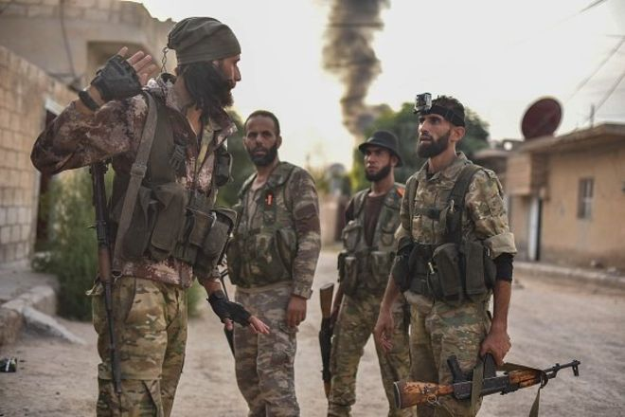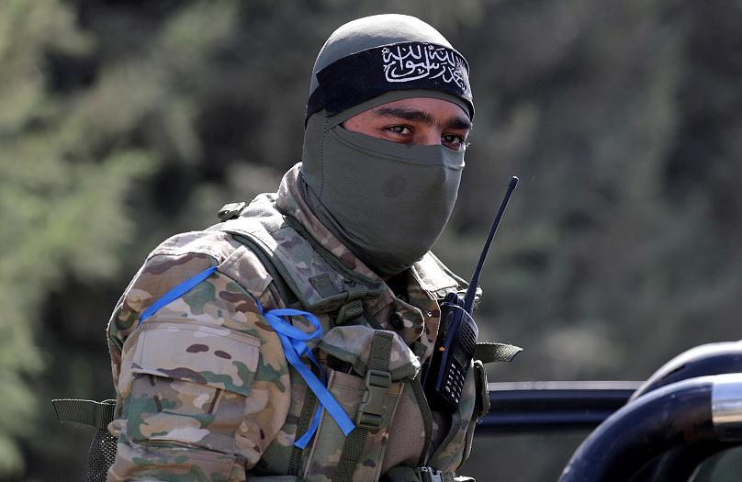

بیش از سی گروه مسلح از جمله چهار جناح بزرگ از نفرات ارتش جدیدند.
دو گروه از چهار جناج بزرگ، متشکل از جنگ جویان ترکمن سوری است که سالیان دراز در جریان عملیات نظامی ترکیه در سوریه از متحدان وفادار ترکیه بوده اند: «تیپ های سلطان مراد و فیض سلطان محمد.»
دو گروه بزرگ دیگر، شامل تیپ های حمزه و منتصر بالله است که در سال ۲۰۱۵ زیر نظر ارتش های ترکیه و آمریکا مسلح شدند و آموزش دیدند. آمریکا تا پایان سال ۲۰۱۷ از این دو گروه حمایت می کرد ولی این گروه ها دیگر مناسبات خود را با آمریکا حفظ نکرده اند. این گروه‌ها در عملیات نظامی سابق ترکیه در سوریه نقش کلیدی داشتند.
هم چنین گروه کوچکی از جنگ جویان کرد شامل ۳۵۰ نفر، عضو ارتش ملی است. شماری از این عده کسانی هستند که پس از آن که نیروهای موسوم به دموکراتیک سوریه (عمدتا نیروهای مدافع خلق کرد) کنترل شمال شرقی کشور را به دست گرفتند، از این مناطق فرار کرده بودند.
با حمله ارتش ترکیه در چهارشنبه ۱۷ مهر - ۹ اکتبر گذشته به روژآوا، چهارده هزار تن از نیروی موسوم به ارتش ملی تاکنون عبور از مرز و ورود به شمال شرقی سوریه را شروع کرده اند.
سه تیپ در مرز مشترک ترکیه با سوریه مستقر است؛ احتمالا دو تیپ وارد شهر مرزی تل عبید و تیپ سوم وارد شهر راس العین شود.
بقیه منتظر دستور ارتش ترکیه در سایر مناطق مرزی هستند.
وقتی نیروهای زمینی ترکیه چهارشنبه ۱۷ مهر، وارد سوریه شدند، چند تن از فرماندهان «ارتش ملی» از آن جا که به منطقه کاملا آشنایی دارند، ارتش ترکیه را برای راهنمایی همراهی کردند. حتی شایع شده است که تعدادی از زبنده ترین فرماندهان داعش نیز در میان همین نیروها وارد روژآوا شده اند.
پس از عملیات عفرین علیه نیروهای مدافع خلق روژاوا، گزارش هایی در این باره که جنگ جویان همراه ارتش ترکیه به غارت و چپاول و کشتن غیرنظامیان دست زده اند، انتشار یافت.
ابراهیم قالین، سخنگوی رجب طیب اردوغان، رییس جمهوری ترکیه اعلام کرده که دولت این گزارش ها را «بسیار جدی» تلقی می کند و برای متوقف کردن این گونه اتفاقات، تدابیر لازم را اتخاذ خواهد کرد.
در حالی که این شبه نظامیان سوری متحد ترکیه، دست کم ۹ غیرنظامی کرد را در نواحی مختلف جنوب تل ابیض اعدام صحرایی کرده اند. ویدیوهایی که روز شنبه ۱۲ اکتبر در شبکه های اجتماعی منتشر شده نشان می دهد که شبه نظامیان سوری طرفدار ترکیه (معروف به ارتش ملی سوریه) در حالی که فریاد می زنند «الله اکبر» دو اسیر کرد خود را در کنار جاده ای در نزدیکی شهر تل ابیض به گلوله می بندند. در این ویدیو، یکی از دو مرد جوان که دست هایش از پشت بسته شده، در کنار جاده افتاده است و دو نفر چند بار از نزدیک به وی شلیک می کنند.
آن ها یک زن سیاست مدار کرد و مسئول روابطه خارجی حزب شان در اروپا و رانده او را کشتند.

الیزابت سِرکوف، محقق موسسه تحقیقاتی آمریکایی روابط خارجی، در توضیح نتایج به دست آمده از گفت‌و‌گو با صدها تن از این جنگ جویان می ‌گوید: «پیش از هر ایدئولوژی مشخصی، حرص بالای آن ها برای کسب ثروت و قدرت، انگیزه لازم را برای بروز سطح بالای خشونت و بی ‌رحمی در جنگ ایجاد کرده است.»
خانم سرکوف می‌ افزاید: «در واقع نژادپرستی، ناسیونالیسم عربی، نفرت از کردها و سطح پایین تسامح و تساهل در میان آن ها عواملی هستند برای پیش برد بهتر هدف کسب منفعت مالی و سیاسی.»
زمانی که در سال ۲۰۱۶ ترکیه حمایت مالی از گروه‌ ها را بر عهده گرفت، آن ها موظف شده بودند که هم چنان به جنگ با ارتش اسد ادامه دهند. این در شرایطی بود که آن ها پیش تر در مرز ترکیه با نیروهای دموکراتیک سوریه جنگیده بودند.

گروه های تروریستی سوری که از تهاجم ترکيه به روژآوا حمايت می کنند، بر خلاف تبلیغات ترکیه و غرب، شورشيان «ميانه رو» نيستند. اکثر آن ها جهادگرند. بيش از ٥٠ سازمان از جمله گروه های ترکمن هستند اما قدرتمندترين آن ها از نظر ايدئولوژيک و عملياتی سازمان های اسلامی هم چون «القاعده»، «فتح الشام» (جبهه النصره سابق در سال ٢٠١٦ نام خود را به جبهه فتح الشام تغيير داد)، «سازمان حکومت اسلامی» (داعش)، «حيات تحرير الشام» و... هستند. اکنون همه آن ها در کنار ارتش ترکيه قرار دارند. «ارتش ملی سوريه» که توسط ترکيه ايجاد شده و گرايش اسلامی دارد نيز از اين جمله است.
صالح مسلم، سخنگوی «حزب اتحاد دموکراتيک» (PYD) که نيروی سياسی اصلی در شمال و شرق سوريه است گفته است: «ما کسانی که با ارتش ترکيه به سوريه وارد می شوند را می شناسيم. برخی از آن ها در «داعش» فرمانده بوده اند، برخی ديگر از روستاهای جيری اسپی (تل ابيض) می آيند و کسانی هستند که هنگامی که ما داعش را از منطقه بيرون رانديم به ترکيه گريختند. ساکنان اين منطقه آن ها را به خوبي می شناسند.
آن چه که در «عفرين» می گذرد، نماد برنامه سياسی است که اردوغان برای سراسر شمال سوريه در نظر دارد. در ناحيه «عفرين» تغييراتی جمعيتی در جريان است و در اين شهر که ٩٥ درصد جمعيت آن کرد بوده، اکنون شمار کردها به ١٥ درصد رسيده است. اين امر نتيجه يک پاک سازی ملی توسط ترک ها است. کسانی که از ادلب يا غوطه می آيند و غالبا خانواده های جهادگرانی هستند که با داعش يا جبهه النصره جنگيده اند. غارت، دزدی، تجاوز، دريافت غرامت در برابر آدم ربايی چيزهایی است که در صورتی که ترکيه تهاجم خود را پيروزمندانه ادامه دهد، در انتظار سراسر شمال سوريه خواهد بود.
در این میان، هدف اصلی روسيه نیز تضعيف نیروهای مدافع خلق روژآوا و سپس، سازماندهی گفتگوها بين «نيروهای دموکراتيک سوريه» تضعيف شده و حکومت سوريه است. اما، مهم ترين روسيه، اين است که ترکيه را از «ناتو» دور کند. برای انجام اين کار، روسيه حاضر است تا جايی که به حاکميت سرزمينی سوريه مربوط می شود، امتيازهايی بدهد.
***
مظلوم کوبانی، فرمانده نیروهای سوریه دموکراتیک به رسانه ‌های کردی گفت نیروهای تحت امر او به آتش‌ بس عمل می ‌کنند، اما فقط در ۱۰۰ کیلومتر در امتداد مرز با ترکیه.

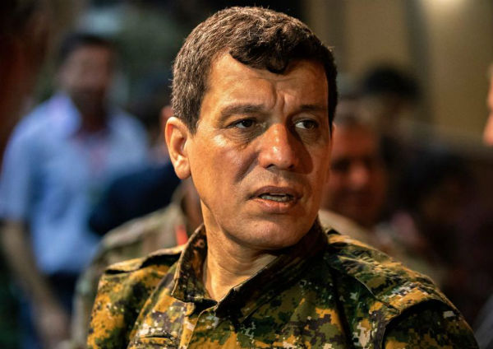

مظلوم کوبانی چند ساعت بعد از اعلام این توافق، بامداد جمعه ۱۸ اکتبر-۲۶ مهر در گفت‌وگو با «روناهی تی وی» گفت:
«منطقه‌ ای که در آن آتش‌ بس اعلام شده از تل ابیض تا راس ‌العین به طول صد کیلومتر در امتداد مرز با ترکیه است، در حالی‌ که ما درباره مناطق دیگر صحبت می ‌کنیم که ترکیه قصد دارد در آن جا منطقه به اصطلاح حائل ایجاد کند.»
آنکارا قصد دارد با ایجاد منطقه امن به طول بیش از ۲۳۰ کیلومتر و عرض ۳۰ الی ۴۰ کیلومتر در امتداد مرزهای سوریه، علاوه بر دور کردن نیروهیا مدافع خلق کرد، دو میلیون و ۳۰۰ هزار آواره سوری ساکن ترکیه را در این مناطق اسکان دهد. مولود چاووش اوغلو، وزیر خارجه ترکیه روز گذشته بعد از حصول توافق با واشنگتن ادعا کرد که نیروهای سوریه دموکراتیک می ‌بایست از کل این مناطق عقب ‌نشینی کنند. ژنرال کوبانی اما فقط عقب ‌نشینی نیروهای تحت امر خود از صد کیلومتر در امتداد مرز ترکیه را پذیرفت.
کوبانی در ادامه سخنانش گفت:
«ما هر آن چه را که از دست مان برآید برای موفقیت این آتش ‌بس انجام می ‌دهیم.»
فرمانده نیروهای سوریه دموکراتیک از توافق بین آنکارا با واشنگتن به عنوان «یک توافق موقتی» نام برد.
***
نیروهای دموکراتیک سوریه سوریه یک شنبه شب گذشته اعلام کردند که با دولت سوریه توافقی را در مورد اعزام نیروهای ارتش سوریه به سمت مرزهای شمالی کشور برای مقابله با نیروهای ترکیه امضاء کرده‌اند.
مسئولان تشکیلات خودگردان روژآوا در بیانیه ‌ای، اعلام کردند: «به منظور مقابله با تجاوز ترکیه و جلوگیری از تکرار آن، با دولت دمشق در مورد این که ارتش سوریه را به نواحی مرزی با ترکیه گسیل داشته و از نیروهای دموکراتیک سوریه حمایت کند، به توافق رسیدیم.»
نیروهای دمکراتیک سوریه در بیانیه خود تاکید کرده اند که این توافق به آن ها کمک خواهد کرد «با این تجاوز مقابله کنند و نواحی که ارتش ترکیه و مزدورانش وارد آن شده اند را آزاد کنند.»
این حرکت هم چنین «راه را برای آزادسازی باقی شهرهای سوریه مثل عفرین که ارتش ترکیه اشغال کرده همواره خواهد کرد.»
نیروهای ترکیه و شورشیان سوری مورد حمایت آن ها در سال ۲۰۱۸ بعد از عملیاتی دو ماهه، عفرین را به اشغال نظامی خود درآورده اند.
مظلوم عبدی، فرمانده نیروهای دمکراتیک سوریه، در مقاله ای که در مجله «فارین پالیسی» چاپ شد اذعان کرد که سازش با دولت اسد و متحد آن روسیه شامل بخش های «دردناکی» خواهد بود.
وی نوشت: «ما به قول های آن ها اعتماد نمی کنیم. صادقانه بگویم، نمی شود گفت به چه کسی می توان اعتماد کرد.»
«اما وقتی مجبوریم بین سازش و نسل کشی مردم خود یکی را انتخاب کنیم، مسلما بقای مردم خود را ترجیح می دهیم.»
***
اکنون وضعیت خاورمیانه بیش از پیش پیچیده شده است. جنگ ترکیه علیه روژاوا، احتمال آتش جنگ دیگری را بر افروخته است. اکنون روسیه با استقرار گشت‌ های نظامی در شمال سوریه، نقش خود در جنگ سوریه را پررنگ ‌تر ساخته است.
شبکه تلویزیونی سی‌ان‌ان بر اساس اطلاعیه ‌ای که وزارت دفاع روسیه منتشر کرده گزارش داد که واحدهای روسی در حال گشت زنی در خط فاصل نیروهای سوریه و ترکیه هستند. این خط تماس در شمال منطقه منبیج است. به دنبال تهاجم نظامی ترکیه به مناطق تحت تسلط نیروهای مدافع خلق کرد در شمال شرق سوریه، رهبران این منطقه با حکومت بشار اسد برای تقویت امنیت مرزها توافق کردند. اکنون روسیه پشت نیروهای سوری که در منطقه مستقر شده ‌اند، قرار گرفته است.
روز سه‌شنبه گذشته، هم زمان با خروج سربازان آمریکایی از منبج، دمشق اعلام کرد که ارتش وارد مرکز شهر شده ‌است.
سالومه اندرسون روزنامه ‌نگاری که به تبعات جنگ علیه داعش برای حاشیه ‌های اجتماعی از جمله زنان، کودکان و پناهندگان توجه دارد در مقاله‌ ای برای نشریه «لی‌لی» به دستاوردهای منطقه «روژاوا» در به بازی گرفتن زنان در مشارکت سیاسی و اجتماعی و اقتصادی اشاره می ‌کند. او معتقد است که حمله نظامی ترکیه به شمال سوریه منجر به «کشتار بیش تر و خشونت جنسی» خواهد شد و تهدیدی برای حقوق زنان در منطقه است.
او با اشاره باورهای نیروهایی شبه‌نظامی سوری که با ترکیه در حمله به نیروهای سوریه دمکراتیک هم‌ پیمان شده‌ اند، قدرت گرفتن اسلام‌ گرایی افراطی در شمال سوریه را تهدیدی برای زنان می ‌داند. و با توجه به نقشی که نیروهای شبه نظامی افراطی در همکاری با ارتش ترکیه ایفا می ‌کنند احتمال قدرت گرفتن آن ها بالاست. احتمال «بازگشت به سوء استفاده و خشونت جنسی» به نظر اندرسن نگران کننده است؛ احتمالی که با فرار زندانیان داعش از زندان ها پس از حملات ترکیه حتی بیش تر هم شده است.
او روژاوا را بهشت زنان نمی ‌داند و معتقد است زنانی که برای قدرت گرفتن در جبهه‌ های نظامی جنگیده ‌اند پس از تشکیل خودگردانی در شمال سوریه در مشارکت سیاسی و اجتماعی امتیازهایی گرفته‌ اند. این با وجود مبارزات هر روزه آن ها با مردسالاری فرهنگی‌ ای است که با آن مواجه هستند. با این وجود، تلاش زنان شمال سوریه برای ایجاد جامعه ‌ای که در آن برابری جنسیتی ممکن شود قابل توجه است و واقعیت این است که پایداری این دستاوردها اکنون به خطر افتاده است.
***
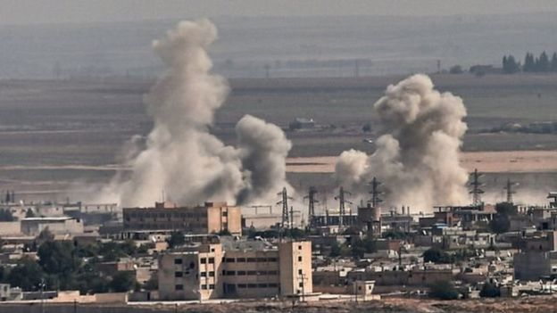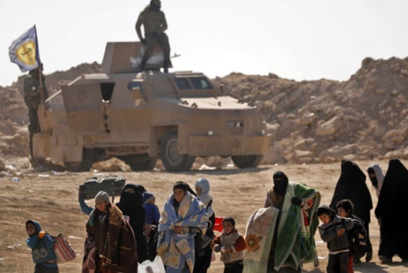
قوه قضاییه ترکیه پس از آغاز عملیات زمینی ارتش این کشور در شمال شرقی سوریه، برخورد با منتقدان و مخالفان این حمله نظامی را آغاز کرد.
از ابتدای حمله ارتش ترکیه به شمال سوریه در تاریخ ۱۷ مهر، تاکنون ۱۸۶ نفر از شهروندان ترک به دلیل انتقاد از این عملیات بازداشت شده‌اند.
خبرگزاری آناتولی ترکیه با انتشار این خبر می ‌نویسد که اتهام این افراد «تبلیغات تروریستی» اعلام شده است. به گزارش این خبرگزاری، از شمار افراد بازداشت شده، تا این زمان ۲۴ نفر به زندان منتقل شده، ۴۰ نفر آزاد شده اما تحت نظر هستند و بقیه هم چنان در بازداشت موقت به سر می‌ برند.
رسانه‌ های ترکیه، گزارش داده ‌اند که مقامات امنیتی این کشور ۲۴ نفر را که به گفته آنان «تبلیغات سیاه» علیه حمله نظامی ترکیه در سوریه در شبکه‌ های اجتماعی منتشر می کردند را دستگیر کرده ‌اند.
***
به دنبال حمله ارتش ترکیه به مناطق شمال شرق سوریه، در اکثر شهرهای کردنشین ایران و هم چنین تهران تجمعات اعتراضی برگزار شد. در گزارش ها آمده است که ده‌ ها شهروند به دلیل مشارکت در این مجموعه اعتراض‌ ها که خودجوش بوده ‌اند، توسط نهادهای امنیتی و انتظامی حکومت اسلامی احضار و بازداشت شده‌اند. ۱۱ نفر از تجمع‌ کنندگان در تهران، هم چنان در بازداشتگاه اوین به سر می ‌برند.
بسیاری از فعالان سیاسی، مدنی و اجتماعی در شهرهای مختلف از جمله مریوان، سقز و سنندج از سوی نهادهای امنیتی و بسیج به صورت تلفنی احضار یا تهدید شده‌ اند.
در شهر سقز و در روز ۲۱ مهر ماه، راهپیمایی‌ از سوی شماری از شهروندان و فعالان مدنی در محکومیت حملات ترکیه برگزار شد که پس از آن محمود صالحی، علی حسینی و عثمان اسماعیلی، سه فعال کارگری، از طرف نهادهای امنیتی شهر سقز احضار و بازجویی شدند.
به گزارش منابع محلی در استان کردستان، ماموران امنیتی در جریان بازجویی از این سه فعال کارگری از آن ها خواسته‌ اند تعهد‌نامه‌ ای امضاء کنند مبنی بر عدم شرکت دوباره در این تجمعات که هر سه نفر از امضای این تعهد‌نامه‌ خودداری کرده ‌اند.
روز ۲۰ مهر ماه اما شماری از شهروندان در تهران در اعتراض به حمله نظامی دولت ترکیه به شمال شرق سوریه اقدام به برپایی تجمع در مقابل سفارت این کشور کردند. بنابر آن چه در شبکه‌های اجتماعی و سایت ‌های اینترنتی منتشر شد، پلیس با حمله به این شهروندان، تجمع را به خشونت کشید و تعدادی از حاضران در تجمع را بازداشت کرد.
در جریان برگزاری تجمع اعتراضی مردم مریوان علیه حمله ارتش ترکیه به مناطقی در شمال شرق سوریه در روز جمعه ۱۹ مهر ماه، نیروهای امنیتی و پلیس به تجمع کنندگان حمله کردند.
هم زمان با این تجمع و در همان روز، شش نفر از شهروندان مریوانی که اکثرا از اعضای یک انجمن طرفدار محیط زیست معروف به انجمن سبز چیا هستند، از سوی نیروهای امنیتی در محل کار خود بازداشت شدند.
هم چنین در تجمع روز ۱۹ مهر در مریوان، هنگامی که تجمع ‌کنندگان به ساختمان اداره اطلاعات این شهر نزدیک شدند، نیروهای امنیتی مستقر در ساختمان اداره اطلاعات به تجمع ‌کنندگان یورش برده و تعدادی از آن ها را پس از دستگیری به داخل محوطه این نهاد امنیتی برده‌ اند.
روز ۱۸ مهر ماه در شهر سنندج از سوی وکلا و حقوقدانان ساکن این شهر یک تجمع اعتراضیدر حمایت از شهروندان کرد سوری و نیز در محکومیت حملات نظامی ترکیه علیه این شهروندان در مقابل ساختمان کانون وکلای دادگستری استان کردستان برگزار شد. پس از برگزاری این تجمع، پلیس و یگان‌های ضد شورش تمامی مسیرهای اصلی منتهی به میادین اصلی شهر را مسدود کرده و تا ۲۴ ساعت جو امنیتی بر فضای شهر حاکم بود.
یک فعال مدنی اهل ارومیه گفته است نیروهای امنیتی و پلیس با یورش به تجمع مسالمت ‌آمیز مردم در این شهر که در مخالفت با اقدامات نظامی دولت ترکیه در شمال شرق سوریه به خیابان آمده بودند، ضمن ضرب و شتم شماری از تظاهرکنندگان، دست‌ کم ۲۰ نفر از این شهروندان معترض را دستگیر و به زندان مرکزی ارومیه منتقل کرده ‌اند.
در روزهای گذشته در اکثر شهرهای کردنشین ایران از جمله سنندج، کرمانشاه، مریوان، بانه، سقز، سردشت، ‌ارومیه، مهاباد، بوکان، قطور، اسلام‌آباد، جوانرود، ایوان، ایلام، پاوه و روانسر تجمعاتی مشابه در جریان بوده است و خبرهایی در مورد بازداشت چندین تن از شهروندان در این تجمعات منتشر شده است.
***
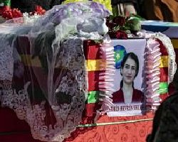
سازمان عفو بین الملل امروز جمعه 18 اکتبر، با انتشار بیانیه ای ضمن محکوم کردن حملات نه روزه ارتش ترکیه به شمال سوریه اعلام کرد نظامیان ترکیه در جریان این عملیات نظامی مرتکب «جنایات جنگی» شده اند.
عفو بین الملل در این بیانیه تصریح کرده است که در جریان حملات ارتش ترکیه به خاک سوریه، موسوم به عملیات «چشمه صلح» موارد متعددی از «جنایات جنگی» از جمله اعدام های خودسرانه و کشتار غیرنظامیان مشاهده شده و به ثبت رسیده است.
در گزارش این سازمان مدافع حقوق بشر تاکید شده که شواهد انکار ناپذیری دال بر انجام جنایات جنگی در طول این عملیات نظامی به دست آمده است.
عفو بین الملل تصریح کرده است که این شواهد را از طریق هفده فرد مختلف در میان امدادرسانان، کارکنان بخش های پزشکی، آوارگان، خبرنگاران و اعضای گروه های بشردوستانه دریافت کرده است.
عفو بین الملل با استناد به اظهارات یک امداد رسان کرد صلیب سرخ تاکید کرده است که پس از حمله هوایی روز دوازدهم اکتبر به روستای صالحیه شمار زیادی غیرنظامی که از مناطقه مسکونی خود آواره و به محلی در نزدیکی یک مدرسه پناه برده بودند، جان خود را از دست دادند.
شکنجه وحشیانه و اعدام «هفرین خلف» (یک مسئول سیاسی کرد که از وی به عنوان دبیر کل حزب «سوریه فردا» نام برده می شد) به دست معترضان سوری تحت حمایت ترکیه از حمله دیگر مواردی است که در بیانیه عفو بین الملل به آن اشاره شده است.
***

در جمع بندی می توان تاکید کرد که ریاکاری دولت ها، سازمان ملل، اتحادیه اروپا، اتحادیه عرب و ناتو در برخورد با جنگ دولت و ارتش متجاوز ترکیه علیه مردم کرد در روژآوا، بسیار عیان است. برای مثال، با وجود این که گفته شده کشورهای اروپایی فروش اسلحه به ترکیه را ممنوع کرده اند رادیو فارسی زبان آلمان «دویچه وله» خبر داد که ترکیه در هشت ماه اول سال ۲۰۱۹ سلاح ‌های جنگی به ارزش ۲۵۰ میلیون و ۴۰۰ هزار یورو از آلمان دریافت کرده است. از سال ۲۰۰۵ تا کنون این بالاترین میزان خرید اسلحه توسط ترکیه از آلمان در عرض یک سال بوده است. این آمار را وزارت اقتصاد آلمان در پاسخ به پرسش سویم داگدلن، معاون فراکسیون حزب چپ‌ ها در مجلس نمایندگان آلمان، به دست داده است. پاسخ وزارت اقتصاد آلمان در این زمینه در اختیار خبرگزاری آلمان قرار گرفته است.
بدین ترتیب ترکیه می‌تواند امسال بزرگ ترین خریدار تسلیحات آلمانی باشد، آن‌هم با وجود آن که دولت آلمان ارسال اسلحه به ترکیه را به دلیل عملیات تهاجمی این کشور در سوریه محدود کرده است.
معاون فراکسیون حزب چپ ‌ها در مجلس نمایندگان آلمان، با توجه به آمار جدید درباره صادرات اسلحه آلمان، از دولت این کشور به شدت انتقاد کرد. او گفت این آمار «به طور وحشتناکی تجهیز بدون دغدغه خاطر ترکیه را» ثابت می کند.
داگدلن گفت که به این ترتیب «تمامی یاوه ‌گویی‌ ها درباره سیاست محدود کردن صادرات اسلحه به عنوان حقه برملا می‌ شود.» به گفته وزارت اقتصاد سلاح‌ های ارسال شده «کالاهایی هستند که تنها برای عرصه دریانوردی استفاده می‌ شوند.» (دویچه وله، ١٧ اکتبر ٢٠١٩)
پنج شنبه در یازدهمین روز جنگ تحمیلی دولت و ارتش فاشیست ترکیه به همراه گروه های تروریستی سوری که مورد حمایت دولت ترکیه است و در اثر فشار افکار عمومی جهانی و تظاهرات های میلیونی در چهار گوشه جهان به ویژه در کشورهای غربی، دولت های سرمایه داری و نهادهای بین المللی آن ها تکانی به خود بدهند و دست کم به دهن کجی های اردوغان به آن ها اقداماتی را در بر علیه ترکیه به تصوب برسانند و مدنظر قرار دادند.
آتش بسی که مورد توافق آمریکا و ترکیه قرار گرفته بسیار شکننده است و تضمینی برای ادامه آن وجود ندارد. با وجود این که ترکیه با آتش ‌بس موقت در عملیات نظامی در مرز با سوریه موافقت کرده است، گزارش ‌هایی از تیراندازی پراکنده از منطقه مخابره شده است.
امروز صبح جمعه ٢٦ مهر -١٨ اکتبر، خبرنگاران اعزامی به مناطق مرزی ترکیه با سوریه گزارش کردند که صدای شلیک پراکنده تیربار و انفجار توپ از نقاطی در نزدیکی شهر راس ‌العین در داخل خاک سوریه شنیده می ‌شود و دود از بعضی نقاط شهر برخاسته است.
به این ترتیب، متاسفانه تا رسیدن به یک صلح واقعی و ماندگار راه درازی و پرخطری در پیش است.
از سویی «نيروهای دموکراتيک سوريه» (FDS) و مدیریت خودگردان شورایی، همواره بارها و به مناسبت های مختلف تاکيد کرده اند که توافق هايشان با آمریکا فقط تاکتيکی بوده و مطلقا جنبه راهبردی نداشته است. چرا که آن ها می دانستند که دير يا زود، آمریکا نيروهای خود را بيرون خواهد برد. توافق تایکتیکی آن هم در رابطه با جنگ علیه داعش بوده است.
اما هدف اصلی اردوغان از تجاوز آشکار به روژآوا، از بین بردن سیستم جدید خودمدیریت دموکراتیک در شمال سوريه و اشغال بشخی از راضی این منطقه و تغییر بافت جمعیتی در این منطقه است. دولت ترکیه با لشکرکشی می خواهد مردم کرد را از خانه و کاشانه شان براند و عوامل و طرفداران خود را در این مناطق مستقر کند. بنابراین اردغان هرگز دلش برای پناهندگان سوری نمی سوزد و از وجود آن ها در تکریه، هم از اتحادیه اروپل باج می گیرد و هم به بهانه اسکا دادن آن ها به روژآوا لشکرکشی کرده است.
به عقیده اردوغان، نيروهای جايگزين ارتش اشغال گر ترکیه در شمال سوریه، مستقر کردن ارتش جديدی که ترکيه با نام «ارتش ملی سوريه» در حال تقویت آن است. سرانجام، اردوغان که موفق به سرنگونی بشار اسد نشده، تلاش خواهد کرد که سوريه را تجزيه کند. در حقیقت اردوغان رويای چندصدساله عثمان گری در مورد گسترش قلمرو و توسعه طلبی، چنان که آتاتورک در سال ١٩٣٨ با بازپس گيری اسکندريه (هاتای کنونی) انجام داد را تحقق ببخشد.
در چنین شرایطی، تشکیل نهادهای مردمی در کشورها مختلف جهان و پیوستن به کمیته هایی که علیه جنگ دولت و ارتش ترکیه در همبستگی با مردم روژاوا تشکیل شده اند حائز اهمیت است. نباید به وعده های صلح و یا به تهدیدهای جنگ دولت های سرمایه داری و در راس آن ها دولت فاشیست ترکیه اعتماد کرد. بنابراین تشکیل شوراهایی، به ویژه ایرانیانی که هم مخالف جنگ و کشورگشایی و نسل کشی دولت و ارتش ترکیه هستند و هم مدل سیاسی خودگردانی دموکراتیک در سوریه را یک روزنه امیدی در قلب سیاه و سنگ دل خاورمیانه سیاه برای تحولات خاورمیانه می دانند وظیفه آگاهانه و داوطلبانه دارند که به جای شرکت منفرد در تظاهرات ها علیه جنگ ترکیه، به صورت متشکل و متحد شرکت کنند و در عین حال، با برگزاری سمینارها و شب های همبستگی با مردم روژآوا، هم دارو و کمک مالی جمع آروی کنند و هم مدل سیاسی خودمدیریتی و شورایی روژاوا را با توجه به ویژه گی های جامعه ایران، تبلیغ و ترویج کنند!
جمعه بیست و ششم مهر ١٣٩٨ - هجدهم اکتبر ٢٠١٩

ضمیمه:
بیانیه مشترک ترکیه و آمریکا درباره سوریه
بیانیه مشترک ترکیه و آمریکا درباره توافق دو کشور بر خروج گروه نیروهای مدافع خلق کرد از شمال سوریه، پس از دیدار هیئت‌ های سیاسی عالی رتبه ترکیه و آمریکا به ریاست رجب طیب اردوغان، رییس جمهور ترکیه و مایک پنس، معاون اول رییس جمهور آمریکا منتشر شد.
متن بیانیه‌ به شرح ذیل است:
۱- آمریکا نگرانی امنیتی مشروع ترکیه نسبت به مرزهای جنوبی خود را درک می کند. هر دو کشور به عنوان اعضای ناتو بر لزوم همکاری بیشتر میدانی به‌ ویژه در شمال شرق سوریه در راستای منافع مشترک تاکید می‌ کنند.
۲- ترکیه و آمریکا مصمم به ادامه مبارزه با داعش در شمال شرق سوریه هستند.
۳- ترکیه و آمریکا با شعار «یکی برای همه، همه برای یکی» به تعهدات خود جهت حفاظت از خاک ناتو و مرد‌م‌ های آن پایبند هستند.
۴- هر دو کشور بر تعهد خود در زمینه حفاظت از جان مردم، حقوق بشر و اقلیت‌های دینی و قومی تاکید می کنند.
۵- ترکیه و آمریکا مصمم به ادامه مبارزه با داعش در شمال غرب سوریه هستند. این همکاری شامل افرادی که در مناطق تحت کنترل داعش زندگی کرده و از منطقه خود اخراج شده اند و زندان ها نیز می ‌شود.
۶- دو کشور موافق هستند که تنها عناصر تروریستی، مخفیگاه٬ پناهگاه٬ مواضع٬ سلاح و وسایل نقلیه متعلق به آن ها مورد هدف عملیات‌های مبارزه با تروریسم قرار بگیرند.
۷- طرف ترک، متعهد است تا امنیت ساکنان مناطق امن تحت کنترل نیروهای ترکیه را تامین کند و برای جلوگیری از آسیب رسیدن به غیرنظامیان و زیرساخت‌ها نهایت دقت و حساسیت را به خرج دهد.
۸- هر دو کشور بر پایبندی خود بر تمامیت ارضی سوریه و و حل بحران سوریه در چارچوب قطع نامه ۲۲۵۴ شورای امنیت تاکید می ‌کنند.
۹- هر دو کشور توافق می‌کنند که سلاح های ی.پ.گ جمع آوری و مواضع ی.پ.گ منهدم شود و نگرانی های امنیتی ترکیه رفع شود.
۱۰- منطقه امن در کنترل نیروهای مسلح ترکیه خواهد بود و هر دو طرف همکاری در زمینه منطقه امن را افزایش خواهد داد.
۱۱- طرف ترک در قبال تضمین برای خروج ی.پ.گ طی ۱۲۰ ساعت از منطقه امن به ادامه عملیات نظامی وقفه خواهد داد. عملیات چشمه صلح پس از پایان خروج ی.پ.گ متوقف خواهد شد.
۱۲- طی مدت زمان توقف عملیات چشمه صلح، آمریکا به جز (Blocking Property and Suspending Entry of Certain Persons Contributing to the Situation in Syria) که در ۱۴ اکتبر با فرمان اجرایی ریاست جمهور اعمال شد تحریم جدید علیه ترکیه اعمال نکند و با تلاشی مناسب به کنگره بپذیراند که مسیر مثبتی در راه صلح و امنیت سوریه در چارچوب قطعنامه ۲۲۵۴ شورای امنیت صورت گرفته است. هنگام پایان عملیات چشمه صلح طبق مفاد بند ۱۱ این بیانیه تحریم های پیشین نیز لغو خواهند شد.
۱۳- هر دو طرف متعهد هستند که برای تحقق کلیه اهداف ثبت شده در این بیانیه با یکدیگر همکاری کنند. (منابع گزارش: آناتولی، ایرنا)

